Я горжусь моим прадедушкой - Шароновым Михаилом Александровичем

Денис Алексеевич Увакин (группа Т-09)
обучающийся 1 курса
ГБПОУ Колледж «Царицыно»
Преподаватель: Балашова Александра Федоровна

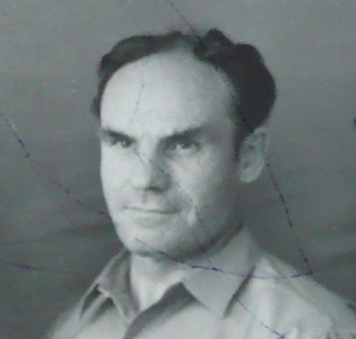
Шаронов Михаил Александрович (7.11.1918 – 15.01.1995) – мой прадедушка. Родился он 7 ноября 1918 года в поселке Шигали. Дедушка стал военным, учился в полковой школе. После ее окончания служил в городе Чите. В сентябре 1940 года был командиром взвода в саперном батальоне. После начала Великой Отечественной войны дедушка окончил Читинское Военно-инженерное училище, в октябре 1941 года ему было присвоено звание лейтенанта. Дедушку направили в Приволжский военный округ, в г. Cызрань. Его назначили заместителем командира 1315 отдельного саперного батальона 11 саперной бригады.
С августа 1942 года по июнь 1943 года дедушка воевал на Северо-Кавказском фронте. С августа 1943 года по 9 мая 1945 года был командиром отдельного штурмового инженерно-саперного батальона.
Во время войны дедушкина бригада занималась разминированием земель после фашистской оккупации. Дедушку направили в Приволжский военный округ. Саперы шли первыми, чтобы обезвредить дороги и поля. После обезвреживания полей от мин другие армии шли в наступление. Также дедушкина бригада возводила понтоны для переправы через реки. Поэтому и назывались бригады инженерно–саперные.
В бригаде было 2 Героя Советского Союза: один из них, сызранец Кузьмин, повторил подвиг Александра Матросова, т.е. закрыл дзот, из которого велась стрельба по русским солдатам, своим телом.
Мой прадедушка освобождал от фашистов Донбасс, Крым, Украину, Молдавию, Румынию, Болгарию, Югославию, Венгрию и Австрию. Войну закончил в звании майора.
Дедушка был награжден орденами Боевого Красного Знамени, двумя орденами Кутузова, двумя орденами Отечественной войны, орденом Александра Невского, четырнадцатью медалями.
После войны дедушка служил в милиции. В 1960 году ушел в запас в звании полковника.
Дедушка был избран почетным гражданином четырех городов: Мелитополя, Цхинвала, Севастополя, Сызрани.
Каждый год в 70-80 годы ездил на встречи с однополчанами в города, которые они освобождали. По приглашению Совета ветеранов после войны ездил на встречу с ветеранами в Венгрию, Болгарию, Чехословакию. По приглашениям дедушка приходил на встречи со школьниками, студентами, курсантами, призывниками и рассказывал о войне.
Умер дедушка 15 января 1995 года.

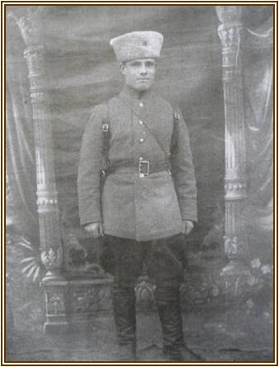 1942 год. На Кубани.

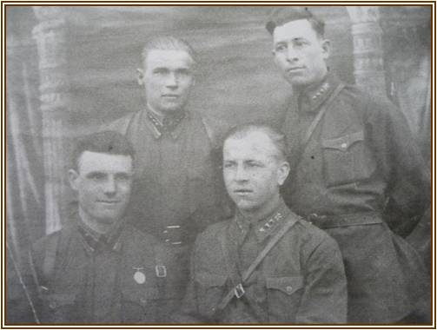 1943 год. Освобождение Крыма.
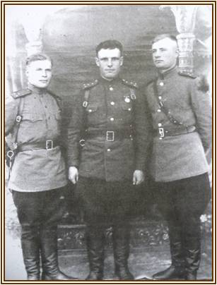 1943 г. Крым.

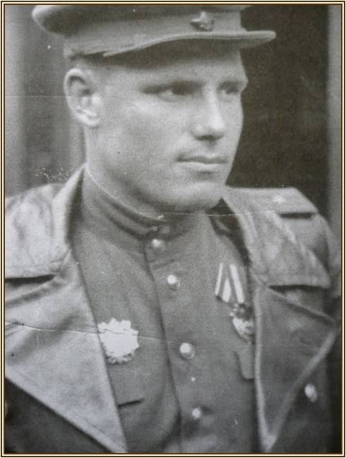
Шаронов Михаил Александрович. Май 1945 г. Австрия.

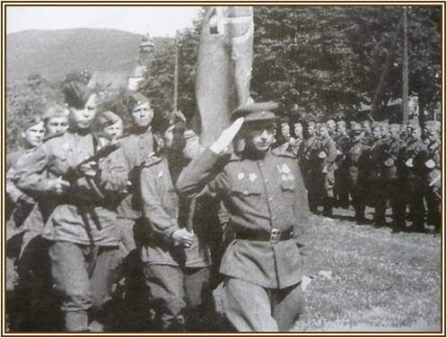
1945 год. Австрия. Вручение орденов.

Награды моего прадедушки
Шаронова Михаила Александровича.

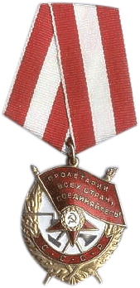 | Орден Красного знамени -  первый орден, учреждённый Советским Союзом после Октябрьской Революции.  Орден Красного Знамени вручался за особую храбрость, самоотверженность и мужество, проявленные при защите социалистического Отечества.
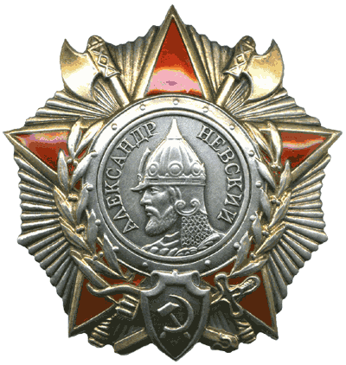 | Орден Александра Невского  Им награждаются командиры Красной Армии, проявившие в боях за Родину в Отечественной войне личную отвагу, мужество и храбрость и умелым командованием обеспечившие успешные действия своих частей.
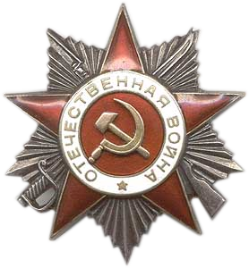 | Орден Отечественной войны  Им награждаются лица рядового и начальствующего состава Красной Армии, Военно-Морского Флота, войск НКВД и партизанских отрядов проявившие в боях за Советскую Родину храбрость, стойкость и мужество, а также военнослужащие, которые своими действиями способствовали успеху боевых операций наших войск.
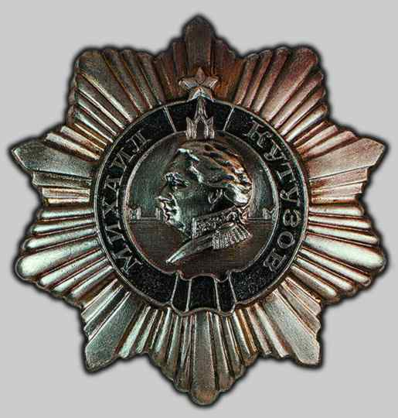 | Орден Кутузова  награждались командиры Красной Армии за хорошо разработанные и проведенные планы военных операций.

